盾安（芜湖）中元自控有限公司

【公司介绍】
盾安（芜湖）中元自控有限公司是盾安集团旗下上市公司浙江盾安人工环境股份有限公司(股票代码002011)全资子公司，是盾安环境打造制冷配件产业的核心企业。项目占地共650亩，总投资15亿元，建成后，年产值40亿以上的空调配件产业基地。公司生产的空调用截止阀、四通阀、储液器、线圈、管路等市场占有率在全球处于领先地位，给格力、美的、大金、松下、LG等国内国际知名空调厂商提供配套服务，产品远销北美、日本、韩国、东南亚、中东、欧洲等20多个国家和地区。

【福利】：公司免费提供工作餐、宿舍提供四人间（内有卫生间、空调、热水器、电视、宽带），夫妻工来公司上班分配夫妻间，淡季设保底工资保障员工收入，为员工购买五险，节日福利、工龄补贴、夜班补贴、带薪年假。工作满30天凭票报销体检费、来司路费。

【薪资】：新员工前两个月保底17元/小时，熟练以后计件，工资5000-8000元/月，优秀员工可达10000元以上
【要求】：身体健康，品德端正，吃苦耐劳，积极向上，无违纪违法

招生产人员：80名（性别不限）
车间 | 岗位 | 需求人数 | 年龄要求
储液器车间 | 装配、包装、水检、套管、焊工、旋压数控、听音、筛选、钎焊进、出料等 | 20 | 18-45
总装车间 | 水检、包装、装配、筛选、火焰焊、套管、工序检、装箱、掰角度、拧帽、打钢印等 | 30 | 18-45
机加工车间 | 数控、筛选、主接、气平孔、清洗、排箱、冲压 | 10 | 18-45
管组车间 | 整形、外观检、筛选、下料、自动化、弯形、手动弯、翻边、台钻、调车技师 | 10 | 18-45
设备管理部 | 机修工、模具工、能源保障工 | 10 | 18-45
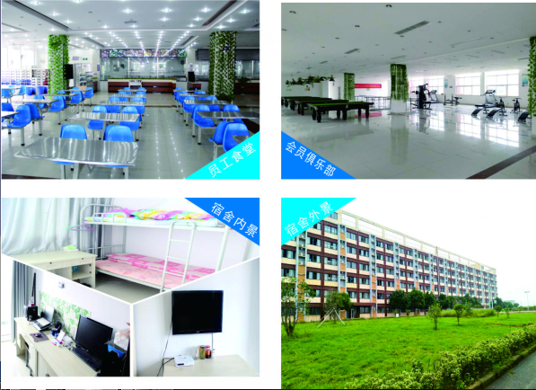
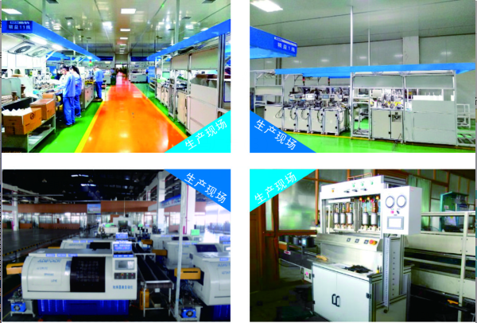
【环境介绍】
【产品展示】

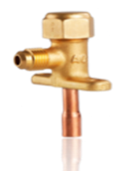
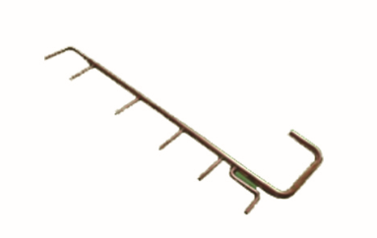
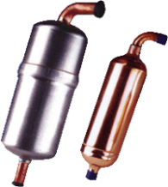
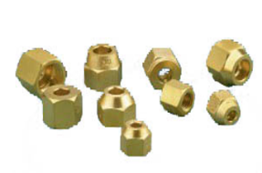

截止阀 螺母 储液器 管路件

公司VR全景 招聘联系人 扫描投递简历

联系我们
联 系 电 话：0553-8119091 宣女士18119895891
面试及工作地点：芜湖县新芜经济开发区南次一路518号

